Synchronisation LDAP totale pour les ENTs

Capacités
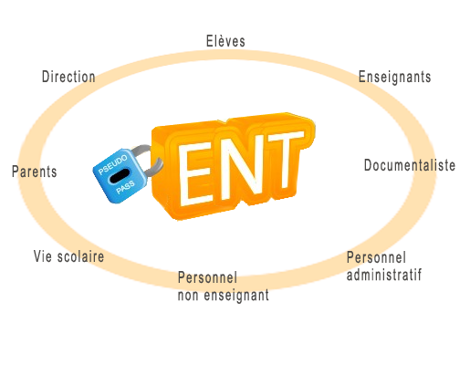

local/ent_installer:sync
Les personnes ayant cette capacité peuvent lancer une synchronisation manuelle.

local/ent_installer:systemassign
(Non encore exploité)

Revenir à l'index du guide technique - Revenir à l'index du composant- Retour à l'index des plugins- Revenir au catalogue

